INDICAÇÃO Nº 8306/2017

Indica ao Poder Executivo Municipal melhoria e repintura de Sinalização em Faixa de Pedestre localizada na Avenida Mogi Guaçu, em toda a sua extensão no Jardim das Orquídeas.

Excelentíssimo Senhor Prefeito Municipal,

Nos termos do Art. 108 do Regimento Interno desta Casa de Leis, dirijo-me a Vossa Excelência, indicação que, por intermédio do setor competente, seja executada a melhoria de repintura de Sinalização em Faixa de Pedestre localizada na Avenida Mogi Guaçu, em toda a sua extensão, Bairro Jardim das Orquídeas.

Justificativa:
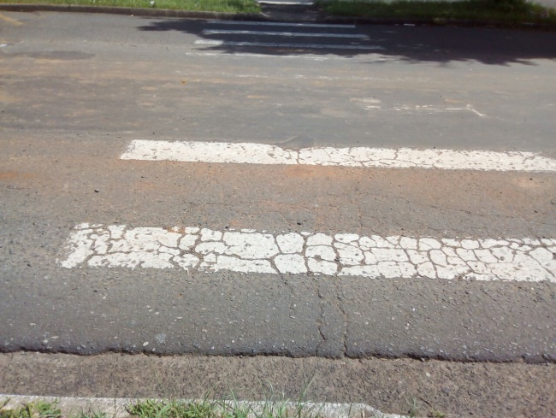
Fotos do local
Conforme relatos dos usuários daquela via e verificando “in loco”, a faixa de pedestre da via publica esta totalmente apagada, sendo a via de necessidade para travessia de munícipes, Pais e alunos, fato este que prejudica as condições de tráfego e travessia de pedestres.

A manutenção nas faixas de travessia de pedestres é de fundamental importância para a segurança dos munícipes.

Plenário “Dr. Tancredo Neves”, em 01 de novembro de 2017.

Paulo Cesar Monaro

Paulo Monaro

-Vereador Líder Solidariedade-

